新 书 推 荐

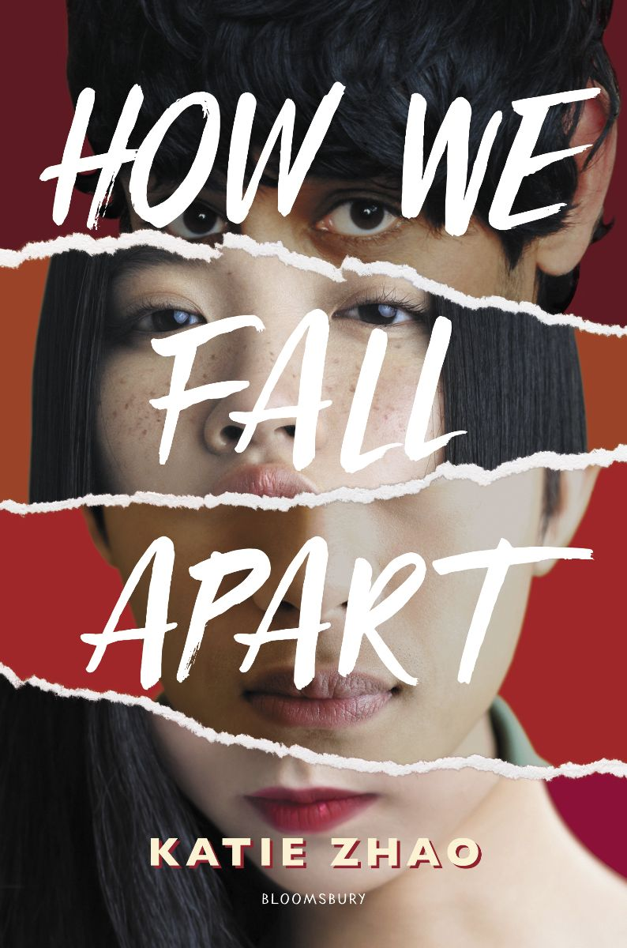
中文书名：《我们的关系是如何分崩离析的》
英文书名：HOW WE FALL APART
作 者：Katie Zhao
出 版 社：Bloomsbury
代理公司：ANA/Connie
出版时间：2021年3月
代理地区：中国大陆、台湾
页 数：262页
审读资料：电子材料
类 型：YA青春文学/悬疑

内容简介：

《摘金奇缘》和《我们中有人在说谎》相遇在这部情节曲折、悬疑的惊悚小说中，当他们的“前挚友”被发现死亡时，一所精英预科学校的学生被迫直面他们最黑暗的秘密……他们被指控为谋杀她的主要嫌疑犯。凯蒂·赵（Katie Zhao）的YA处女作是一部边缘作品，过去的经历威胁着这些青少年为自己精心打造的未来。

当南希·罗以前最好的朋友杰米·阮失踪时，南希非常震惊。杰米·阮是辛克莱预科学校排名最高的中学生。当杰米被发现死亡时，她更震惊了。

警察怀疑是谋杀，南希和她的三个朋友成为了主要嫌疑人——多亏了学监，有人通过学校的社交媒体应用程序公开指控他们。这四个人曾经是杰米最亲密的朋友…她知道他们每个人的危险秘密，这些秘密可能会毁掉他们作为其他优等生的声誉。对南希来说，赌注更大，因为不像她那些有钱的朋友，她可能还会因此丢掉全额奖学金。

当这个四人团体努力自证清白，同时保持他们完美的绩点（GPA）时，他们要与那个自称Proctor人进行一场时间竞赛，在Proctor公布他们所有最黑暗的秘密之前揭露杀死杰米的真正凶手。但是南希不禁怀疑她的一个朋友在撒谎。还是在她自己的记忆中遗漏了一块可以揭露真相的东西-不仅关于杰米的命运，而且还关于她自己？

作者简介：
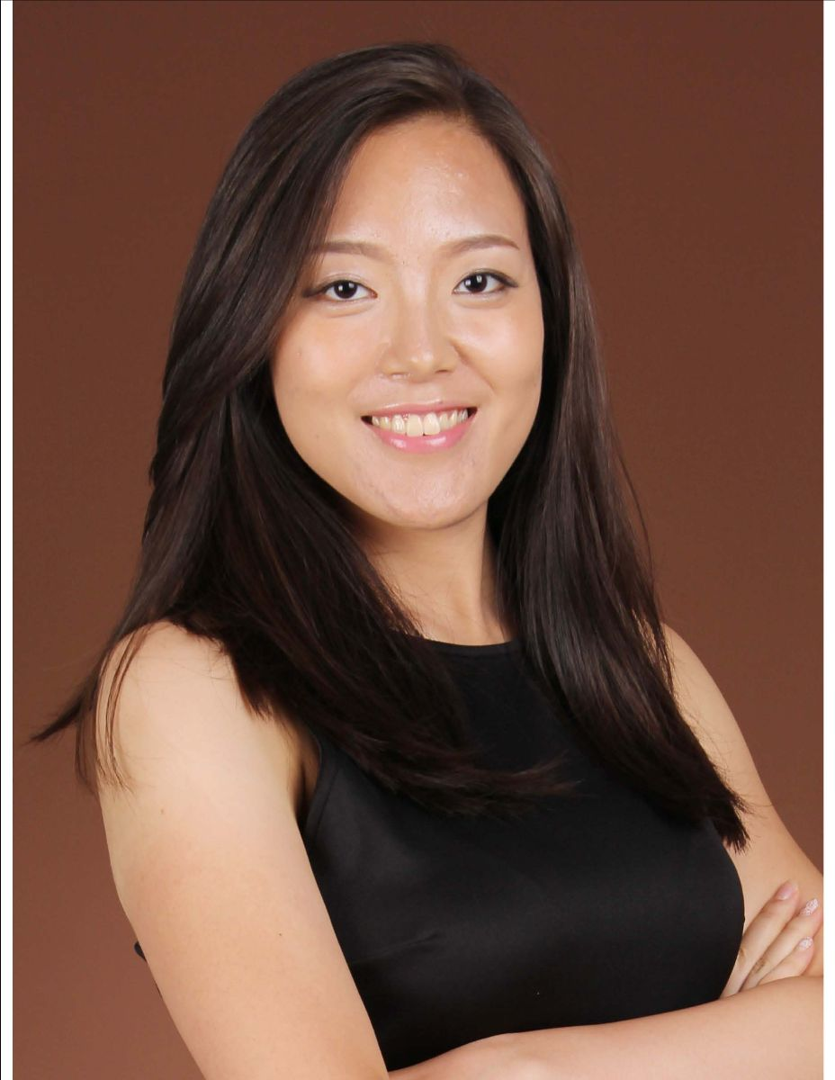
凯蒂·赵（Katie Zhao）是中年级幻想小说《神龙大侠》及其续集《堕落的英雄》的作者。她在密歇根长大，除了埋头读一本好书或写一本日记之外，她几乎没有什么事可做。

她毕业于密歇根大学(University of Michigan)，获得英语学士学位，辅修政治学；她也在那里完成了会计硕士学位。在她的业余时间，凯蒂喜欢阅读，唱歌，跳舞(很糟糕)，并随时随地关注值得在手机上留影的餐馆。她现在住在纽约的布鲁克林。

这本书是她的第一本YA青春文学作品。作者个人官网：www.katiezhao.com @ktzhaoauthor

媒体评价：

对作者的另一个系列《神龙大侠》的评价：
“在这部引人入胜的处女作中，赵编织了一个充满冒险、爱和忠诚的令人振奋的故事。读者会被难以置信的、令人窒息的结局所吸引。”
——J.C.塞万提斯，《纽约时报》畅销书《风暴信使》的作者

“赵将中文术语和主题完美地融入快节奏的情节中。”
——Kirkus评论《神龙大侠》

“潜入一个充满可怕的恶魔、独特又迷人的神和命中注定要拯救世界的强大的战士英雄的世界……一本迷人而有趣的书。”
——《书商》对《神龙大侠》的评价

谢谢您的阅读！
请将回馈信息发至：萧涵糠(Connie Xiao)
安德鲁﹒纳伯格联合国际有限公司北京代表处
北京市海淀区中关村大街甲59号中国人民大学文化大厦1705室, 邮编：100872
电话：010-82449325
传真：010-82504200
Email: Connie@nurnberg.com.cn
网址：www.nurnberg.com.cn
微博：http://weibo.com/nurnberg
豆瓣小站：http://site.douban.com/110577/
微信订阅号：ANABJ2002


